7.4



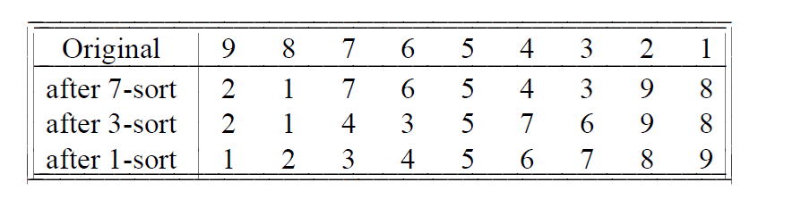

7.13



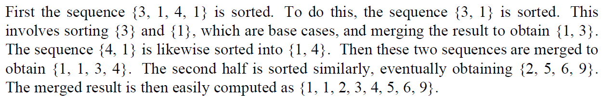

7.14



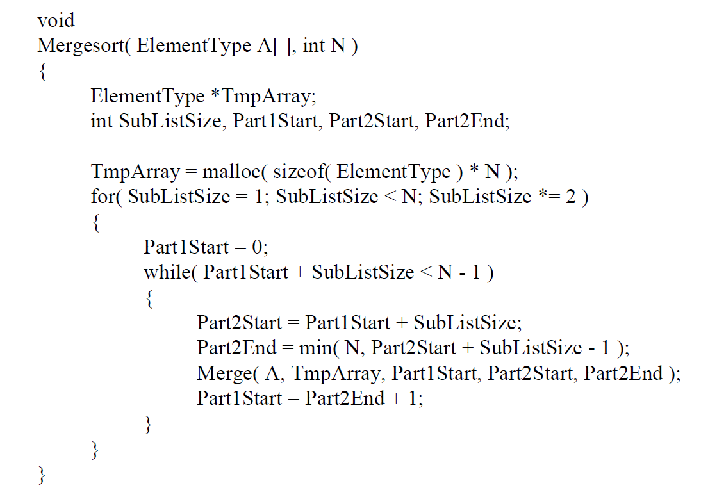

7.17



7.32

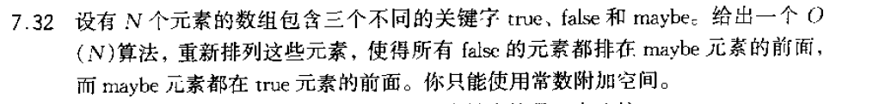

令 False < x < maybe < y < True

分别选择x 和y 做 pivot枢纽元，围绕枢纽元分别做两次枢纽元交换排序（类似快速排序）